Памятка для родителей по безопасности детей в летний период
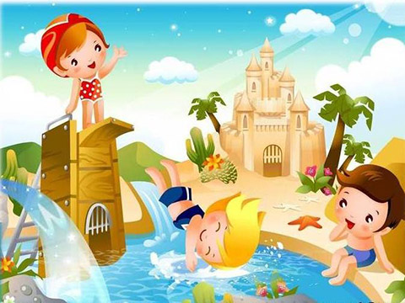
- Используйте лето для закаливания и оздоровления детей
- Не забывайте о соблюдении режима дня ребенка в летний период.
- Не лишайте его дневного сна.
- Следите за рационом питания и свежестью продуктов, т. к. в летний период многие из них быстро портятся.
- Включайте в рацион питания ребенка больше свежих фруктов, овощей, ягод. Помните, что употреблять немытые продукты нельзя.
- Давайте ребенку четверть стакана воды за 15 минут до приема пищи, чтобы повысить аппетит и утолить жажду.
- Не забывайте брать с собой воду, отправляясь с ребенком на длительную прогулку или в поход. Помните, что употреблять воду из случайных источников нельзя.
- Не забывайте надеть ребенку головной убор, отправляясь на прогулку или в детский сад.
- Одевайте ребенка в соответствии с температурой воздуха.
- Наблюдайте за состоянием ребенка при длительном пребывании на открытой площадке при солнечной погоде. Если ребенок пожаловался на плохое самочувствие, переместитесь с ним под навес или в тень.
- Напоминайте ребенку основные правила поведения перед прогулками в лес: «При переходе через дорогу держать взрослого за руку», «Не уходить далеко, быть в поле зрения взрослого», «Не рвать и не есть ягоды, грибы, растения» и т. д.
- Следите за тем, чтобы ребенок вымыл руки после прогулки. Соблюдение элементарных гигиенических правил убережет его от кишечных инфекций.
- Осматривайте ребенка на предмет укусов насекомых, в частности клещей, после прогулки и посещения леса.
- Немедленно обратитесь к врачу, если обнаружили клеща на теле ребенка.
- Заранее продумывайте деятельность ребенка в течение дня, чтобы удовлетворить его потребности в движении и познании окружающего мира.
- Выделяйте в режиме дня ребенка время для наблюдений, экспериментирования, продуктивной деятельности (например, рисование на свежем воздухе) и т. д.
- Не забудьте ознакомиться с рекомендациями по организации досуга ребенка в летний период, оказанию первой медицинской помощи (при укусах, отравлениях, солнечном и тепловом ударах), правилами поведения в лесу, на водоемах, на дорогах и улицах.
Ежедневно напоминайте своему ребёнку о правилах дорожного движения. Используйте для этого соответствующие ситуации на улице во дворе, по дороге в детский сад. Находясь с ребенком на улице полезно объяснять ему все, что происходит на дороге с транспортом, пешеходами. Например, почему в данный момент нельзя перейти проезжую часть, какие на этот случай существуют правила для пешеходов и автомобилей, укажите на нарушителей, отметив, что они нарушают правила, рискуя попасть под движущиеся транспортные средства.
Помните, что ваш ребёнок должен усвоить:
- без взрослых на дорогу выходить нельзя, идешь со взрослым за руку, не вырывайся, не сходи с тротуара;
- ходить по улице следует спокойным шагом, придерживаясь правой стороны тротуара;
- переходить дорогу можно только по пешеходному тротуару на зеленый сигнал светофора, убедившись, что все автомобили остановились;
- проезжая часть предназначена только для транспортных средств;
- движение транспорта на дороге регулируется сигналами светофора;
- в общественном транспорте не высовываться из окон, не выставлять руки и какие-либо предметы.
Постоянно напоминайте вашему ребёнку о правилах безопасности на улице и дома
Ежедневно повторяйте ребёнку:
- Не уходи далеко от своего дома, двора.
- Не бери ничего у незнакомых людей на улице. Сразу отходи в сторону.
- Не гуляй до темноты.
- Обходи компании незнакомых подростков.
- Избегай безлюдных мест, оврагов, пустырей, заброшенных домов, сараев, чердаков, подвалов.
- Не входи с незнакомым человеком в подъезд, лифт. Здесь стоит отметить, что иногда преступления совершаются знакомыми людьми (например, какой-нибудь сосед, добрый, улыбчивый и тихий «дядя Ваня» на деле может оказаться маньяком).
- Не открывай дверь людям, которых не знаешь.
- Не садись в чужую машину.
- На все предложения незнакомых отвечай: "Нет!" и немедленно уходи от них туда, где есть люди.
- Не стесняйся звать людей на помощь на улице, в транспорте, в подъезде.
- В минуту опасности, когда тебя пытаются схватить, применяют силу, кричи, вырывайся, убегай.
Уважаемые родители, помните и о правилах безопасности вашего ребёнка дома:
- не оставляйте без присмотра включенные электроприборы;
- не оставляйте ребёнка одного в квартире;
- заблокируйте доступ к розеткам;
- избегайте контакта ребёнка с газовой плитой и спичками.
Помните! Ребенок берёт пример с вас – родителей! Пусть ваш пример учит дисциплинированному поведению ребёнка на улице и дома!
Старайтесь сделать все возможное, чтобы оградить детей от несчастных случаев!

